ПРОЕКТНАЯ ЗАДАЧА,
КАК ИНСТРУМЕНТ СОЗДАНИЯ УЧЕБНЫХ ПРОЕКТОВ
НА УРОКАХ
ОКРУЖАЮЩЕГО МИРА И КУБАНОВЕДЕНИЯ
И ИТОГОВОЙ ПРОВЕРКИ УУД У УЧАЩИХСЯ
В НАЧАЛЬНОЙ ШКОЛЕ НА ПРИМЕРЕ
занятия «Школа будущего для казачат»
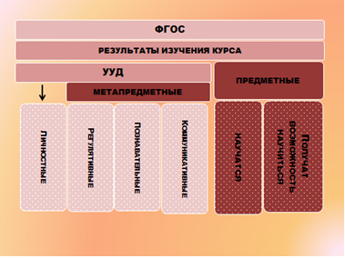
УУД были определены Федеральным государственным образовательным стандартом второго поколения с 2009 года. В содержательный раздел основной образовательной программы каждой ступени общего образования в школе была включена программа развития универсальных учебных действий.
Основной задачей и критерием оценки выступает уже не освоение обязательного минимума содержания образования, а овладение учеником системой учебных действий с изучаемым предметным материалом.
Универсальные учебные действия (УУД) — это умение учиться, то есть способность человека к самосовершенствованию через усвоение нового социального опыта.
УУД в образовательном процессе школы выступают в качестве личностных и метапредметных результатов освоения учениками основной образовательной программы.
Для проверки сформированности предметных результатов изучения курса существуют всевозможные тесты, контрольные работы, проверочные работы.
А как проверить сформированность УУД? Оценить их с помощью тестовых технологий невозможно.
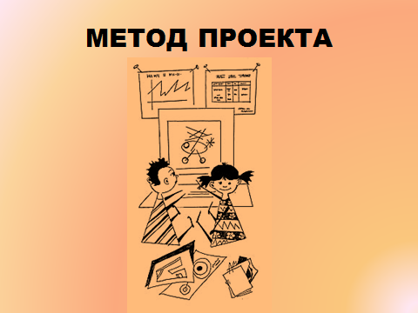
В связи с обозначенным новым образовательным результатом в практику начальной школы входит проектная задача, которая ориентирована в основном не на проверку освоения отдельных знаний, а на оценку способности школьников решать учебно-познавательные и учебно-практические задачи на основе сформированных предметных знаний и универсальных учебных действий.
Современные программы начального образования включат проектную деятельность в содержание различных курсов и внеурочной деятельности.
Но для младших школьников проектная деятельность не соответствует возрастным возможностям. Переносить способы работы из основной школы в начальную неэффективно и, как правило, вредно. Прообразом проектной деятельности основной школы у младших школьников могут стать проектные задачи.
По мнению А.Б. Воронцова и др., под проектной задачей понимается задача, «…в которой через систему или набор заданий целенаправленно стимулируется система детских действий, направленных на получение еще никогда не существовавшего в практике ребенка результата («продукта»), и в ходе решения которой происходит качественное изменение группы детей. Проектная задача принципиально носит групповой характер» [1].
Как отмечалось ранее, проектная задача — совершенно новый вид задач, который направлен на применение обучающимися освоенных универсальных учебных действий не в стандартной (учебной) ситуации, а в ситуациях, по форме и содержанию приближенных к «реальным».
Еще одной особенностью проектной задачи является то, что в ней не содержится указаний, к какой теме, к какому учебному предмету она относится, как выполнять то или иное задание. Итогом решения такой задачи всегда является реальный продукт (текст, схема или макет прибора, результат анализа ситуации, представленный в виде таблиц, диаграмм, графиков), созданный детьми. Этот «продукт» в некоторых случаях может быть в дальнейшем «оторван» от самой задачи и жить своей отдельной жизнью, например, проектирование конкретного экскурсионного маршрута или составление программы праздника и др.
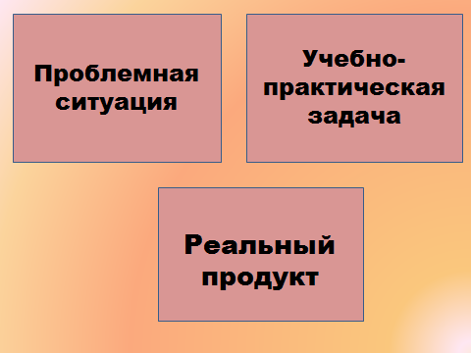
Единицей испытания является задача, которая носит предметный и метапредметный характер.
Проблемная ситуация такова, что путей её преодоления и возможных вариантов конечного продукта будет несколько.
Задача решена, когда создан какой-то реальный продукт, который можно публично представить и оценить.
Алгоритм разработки проектной задачи для учителя
1. Определить вид и место проектной задачи.
1) Стартовая, текущая или итоговая.
2) Монопредметная или тематическая задача — встраивается в тематическое планирование рабочей программы по выбранному предмету;
3) Межпредметная задача — найти точки пересечения областей знаний в нескольких предметах, для проведения выделяются отдельные часы учебного плана данного класса;
4) Одновозрастная или межвозрастная — найти точки пересечения областей знаний в одном (монопредметная) или нескольких (межпредметная)
предметах с учетом принципа концентрического освоения предметного содержания.
2. Сформулировать (для себя) диагностическую цель проектной задачи.
3. Сформулировать проблему (условие задачи).
1) Наличие квазижизненной ситуации.
2) Наличие отвлекающих «шумов» (возможно отсутствие).
3) Наличие сформулированного вопроса (возможно отсутствие).
4. Составить систему взаимосвязанных сюжетом заданий (инструкцию).
1) Учесть, что двигаться от задания к заданию можно как последовательно, так и выборочно (в зависимости от подготовленности группы).
2) Запланировать отвлекающие маневры, создающие разные препятствия для решения поставленной задачи (возможно отсутствие).
3) Составить заключительное «ключевое» задание так, чтобы оно являлось общей «сборкой», позволяющей собрать вместе все то, что выполнила группа в отдельных заданиях (готовый к презентации продукт).
5. Продумать форму рефлексии (устно, письменно, в группе, перед классом…).
6. Продумать форму представления готового продукта (решения задачи).
7. Продумать форму оценки (кто, когда и как (по какой форме) оценивает).
Не менее важными для учителя являются методико-процессуальные основы проектной задачи на этапе ее введения в образовательный процесс, а также техника оценивания выполненной коллективно-распределительной работы.
В этой связи учителю будет полезен примерный регламент деятельности субъектов образовательного процесса в условиях ознакомления младших школьников с проектной задачей (см. табл. 1, с. 6).
По окончании учебного года проектная задача выступает в качестве процедуры мониторинга формирования учебного сотрудничества. Оценить выполнение проектной задачи, определить степень формированности способов работы младших школьников в коллективно-распределительной деятельности, и, в итоге, скорректировать свои педагогические действия поможет встроенное наблюдение. К наблюдению, помимо ведущего учителя, можно привлекать психолога, других учителей школы. Используя специальный аналитический инструментарий и подключившись к детским группам, эксперты на протяжении всех этапов наблюдают за процессом решения задачи, не вмешиваясь в процесс, фиксируют в карте свои наблюдения [1].
Примерные критерии для оценки выполнения проектной задачи экспертами приводятся в табл. 2 (с. 8).
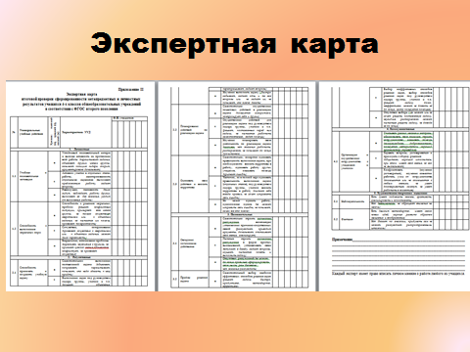
Оценивается не только конечный результат – продукт, но и сам процесс его получения в процессе наблюдения и фиксируется в экспертных картах экспертами.
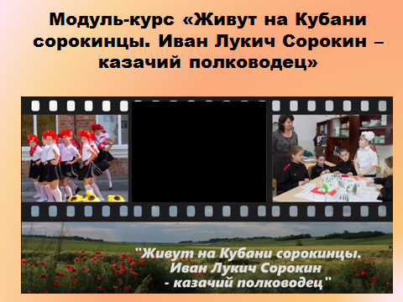
Нами был создан модуль - курс «Живут на Кубани сорокинцы. Иван Лукич Сорокин – казачий полководец» в рамках работы кружка «История и культура кубанского казачества»
ПРОСМОТР ВИДЕО
Класс был разбит на группы по 5- 6 человек. Каждая группа получила задание, прослушав вступительное слово учителя:
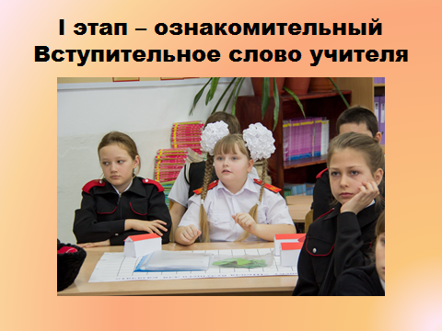
Вводное слово учителя (примерный текст)
- «Сегодня, мы проведём интересную игру. Вы будет участниками необычного проекта «Школа будущего для казачат». Все ученики класса разбиты на группы. Рядом с каждой группой вы видите родителя, который будет наблюдать за вашей коллективной деятельностью. Он будет смотреть, как вы умеете совместно работать над одной задачей, распределять обязанности в группе и достигать поставленной цели.

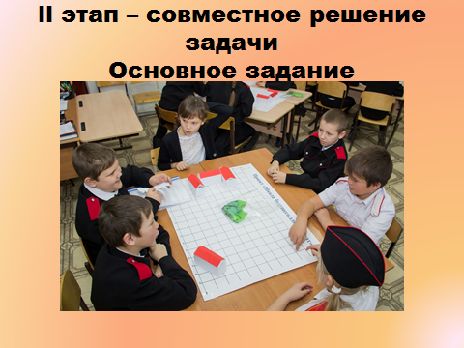
Игра будут проходить в два этапа. Первый этап – одинаковое задание для всех, построение здания школы и озеленение школьного двора. Первый час. У каждой группы на столе лежит большой лист (ватман), на нём нанесена координатная сетка.
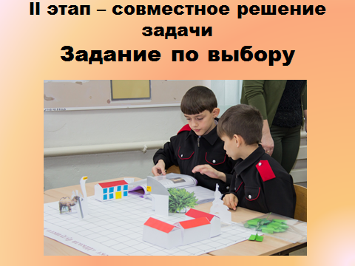
Второй этап (второй час) – задание по выбору (выбор зданий, которые, по вашему мнению, нужны в школе будущего для казачат. Предлагаются: музей, конюшня, часовня, зимний сад, театр, зоопарк.
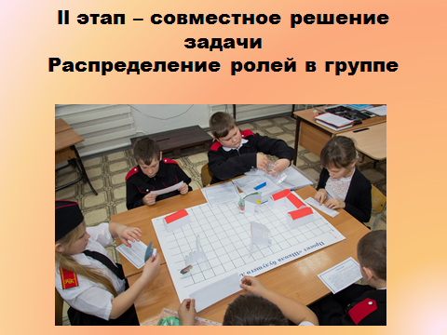
Каждая группа имела несколько зданий для школы: театр, зоопарк, зимний сад, часовня, конюшня, музей. К каждому зданию предлагался набор иллюстративного материала, имеющего не только казачью направленность. К каждому зданию прилагался алгоритм выполнения и план защиты.
Конечный результат – публичная презентация своей работы и её защита.
В ходе выполнения проекта ребята смогли предложить своё видение школы будущего для казачат, демонстрируя при этом знание пройденного курса, ценностное отношение к историческим личностям (Сорокину И. Л.), умение самостоятельно конструировать свои знания, ориентироваться в информационном пространстве, развитие творческого мышления.
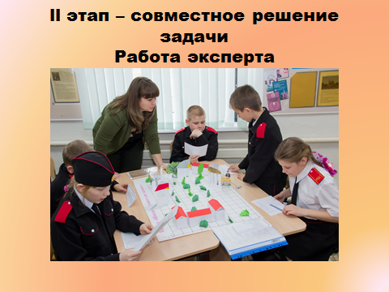
Эксперты родители во время работы находились рядом с группой и фиксировали в экспертной карте наблюдаемые показатели.
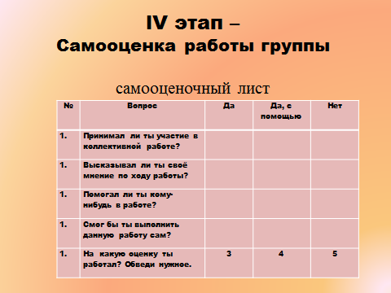
На 4 этапе проводилась самооценка учащихся своей деятельности. Учитель и эксперты отмечали положительные моменты работы.
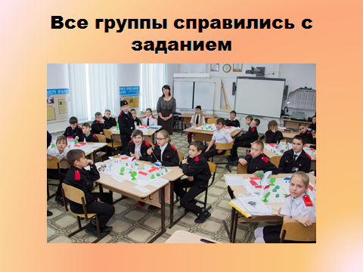
На слайде представлена диаграмма сформированности УУД.
